1. POGOJI ZA NASTANEK NEDUŠENEGA NIHANJA
- z vsiljenim nihanjem, kar dosežemo z tunelsko diodo, ki ima v delu karakteristike negativno upornost. ( v nihajnem krogu se energija pretaka iz C v L , če bi bila elementa idealna se energija nebi zgubljala , bi bilo nihanje nedušeno. Ker pa nista (RLs,RCp ) je potrebno izgubljeno energijo nadomestiti. To selahko reši z vključitvijo elementa, ki ima negativno upornost. Tunelska dioda.)
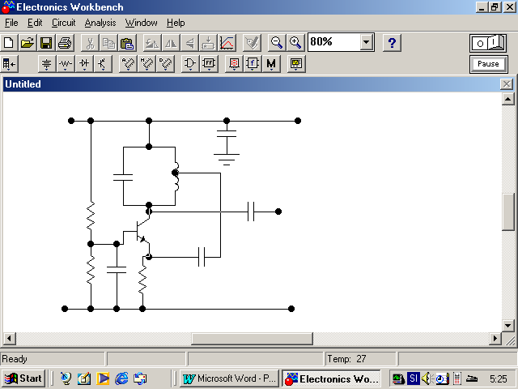
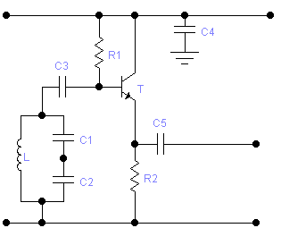
2. HARTLEYEV OSCILATOR COLPITSOV OSCILATOR
3.FRKVENČNA ZNAČILNOST KVARČNEGA KRISTALA
Kvarčni kristal ima veliko stabilno frekvenco od 10⁻⁵ do 10 ^{–8} .Osnovna lastnost je elektrostikcija in obratna lastnost od piezoelektričnost. Ob pravilnem vzbujanju z električno napetostjo kristal mehansko zaniha z njeno lastno frekvenco, ki je natančno določena z njegovimi geometrijskimi lasnostmi.Izdelujejo ga iz kremenovega minerala.Normalno je njegova lastna frekvenca od nekaj 10 kHz do 30 MHz , z uporabo harmoskih frekvenc pa do 200 Mhz.
-serijsko resonanco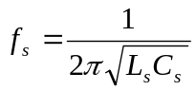
-paralelno resonanco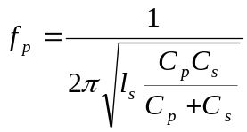
f s f p 3. harm 5 .harm

4.POGOJI DELOVANJA OVERTONSKEGA OSCILATORJA
Overtonski oscilatorji koristijo višja resonančna nihanja kvarčnih kristalov (neparn 3,5). Kvarčne kristale prisilimo k nihanjem pri višjih neparnih frekfencah z nihajnim krogom, ki je uglašen na višji harmonski resonančni frekvenci kristala.

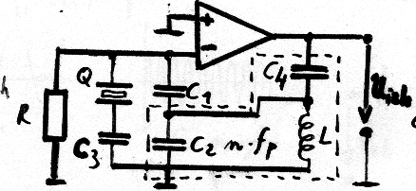
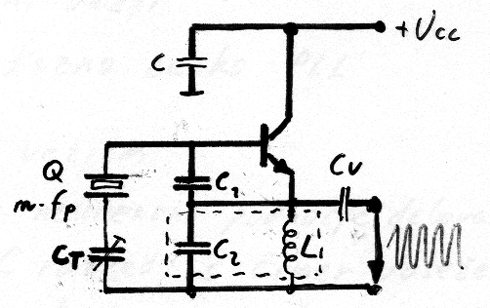
5.PRIMER IZVEDBE Z DIGITALNIMI KOMPONENTAMI
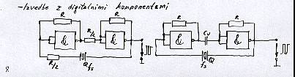
6.RAZUMEVANJEBLOK SHEME IN OSNIVE DELOVANJA n PLL
f
f
U
U
R
C
C

vco
KOMPARATOR
NIZKOPREPUSTNI FILTER
- fazni primerjalnik primerja fazo in frekvenco referenčnega signala in VCO-ja, na izhodu
f1
ϕ1
osnovna
f2
ϕ2
primerjana

- primerjalnik daje korekcijske impulze, ki so sorazmerni razliki faze in frekvence, za krmiljenje VCO-ja
- Fazni primerjalnik z:
-XOR fazni komparator
-FF fazno in frekvenčno odvisni
- nizko propustni filter spremeni impulze iz faznega primerjalnika v enosmerno napetost, ki je primerna za krmiljenje VCO-ja
- VCO niha na frekvenci, ki je odvisna od vhodne enosmerne napetosti
Ko se frekvenca referenčnega signala in frekvenca VCO-ja izenačita pravimo, da je PLL zanka sklenjena.
7.ZNAČILNOSTI IN VRSTE FAZNIH OMPARATORJEV
fazni komparator z : XOR in flip flopi
-XOR fazni komparator je fazno občutljiv
-fazni komparator z FF je frekvenčno in fazno občutljiv
8.ZNAČILNI PARAMETRI PLL VEZJA IN PRIMERI UPORABE
-Obseg držanja ( spremljanja ) – LOCK ( predstavlja obseg frekvence v bližini frekvence f₀ v kateri PLL vzdržuje sinhronizacijo z frekvenco vhodnega signala
-Obseg prijemanja – CATCH ( predstavlja obseg frekvence v bližini frekvence f₀ v kateri PLL lahko vzpostavi sinhronizacijo z vhodnim signalom .Odvisen je od prepustnega obsega NF filtra in je manjši ali kvečjemu enak od obsega držanja
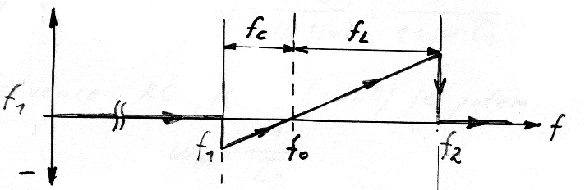
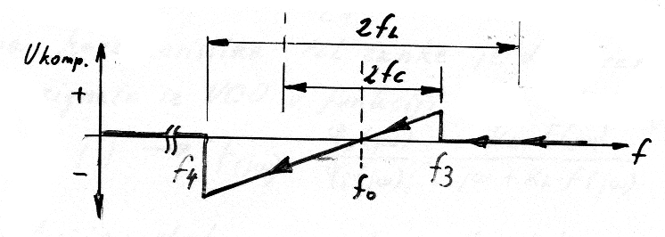
-Primeri uporabe: za digitalni tuner sprejemnika, za regulacijo vrtljajev motorja, kot modulator in demodulator FSK signala

9.ANALIZA TOPOLOGIJE VEZJA ZA VCO
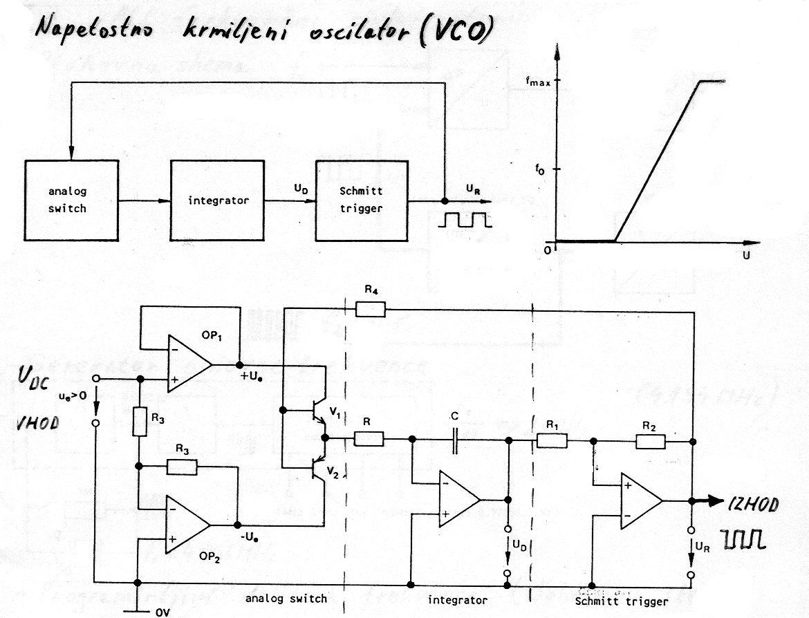
- analogno stikalo ima na vhodu napetostno ogledalo katero daje napetost +Ue in pa -Ue , stikali z tranzistorjema ki ju preklaplja izhodni komparator poskrbita , da se C v itegratorju izmenično polni in prazni, tok ki teče skozi skozi R in C v integratorju je odvisen od vhodne napetosti Ue, večja ko je, večji je tok skozi R in C , večja je tudi strmina napetosti iz integratorja. Na izhod integratorja je priključen komparator (Schmitov triger), ki trikotno napetost preoblikuje v pravokotno.
10. PLL VEZJE V FUNKCIJI REGULACIJE VRTLJAJEV
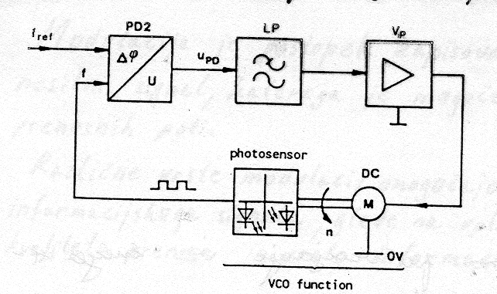
Na osi motorja je nameščen optični čitalec vrtljajev ,ki daje hitrost vrtenja motorja (pa tudi fazni kot), signal potuje nato skozi komparator,kjer se preoblikuje v pravokotne impulze in nato potuje v PLL vezje, kjer se primerja z referenčno frekvenco (kjer je nastavljeno želeno število vrtljajev). Na izhodu iz PLL vezja je nato RC vezje , ki oblikuje napetost (nizko propustno vezje), nato je ojačevalnik napetosti , katera nato krmili motor.
11.VRSTE MODULACI IN OSNOVNE ZNAČILNOSTI
Modulacija je postopek zapisovanja koristnega signala na nosilni signal , katerega je mogoče prenašati po različnih vrstah prenosnih poti.Različne vrste modulacij omogočajo različne načine prenosa informacijskega signala glede na vpliv motenj , hitrost prenosa , kvaliteto prenosa in vrsto informacijskega signala.Modulirani signal : Pri modulaciji se eden od parametrov nosilnega signala ( amplituda , frekvenca , faza )spreminja od odvisnosti informacijskega signala . Demudoliran signal : Je rekunstuiran originalni signal vendar se demudulirajo tudi motnje, ki so se pripojile med procesom.

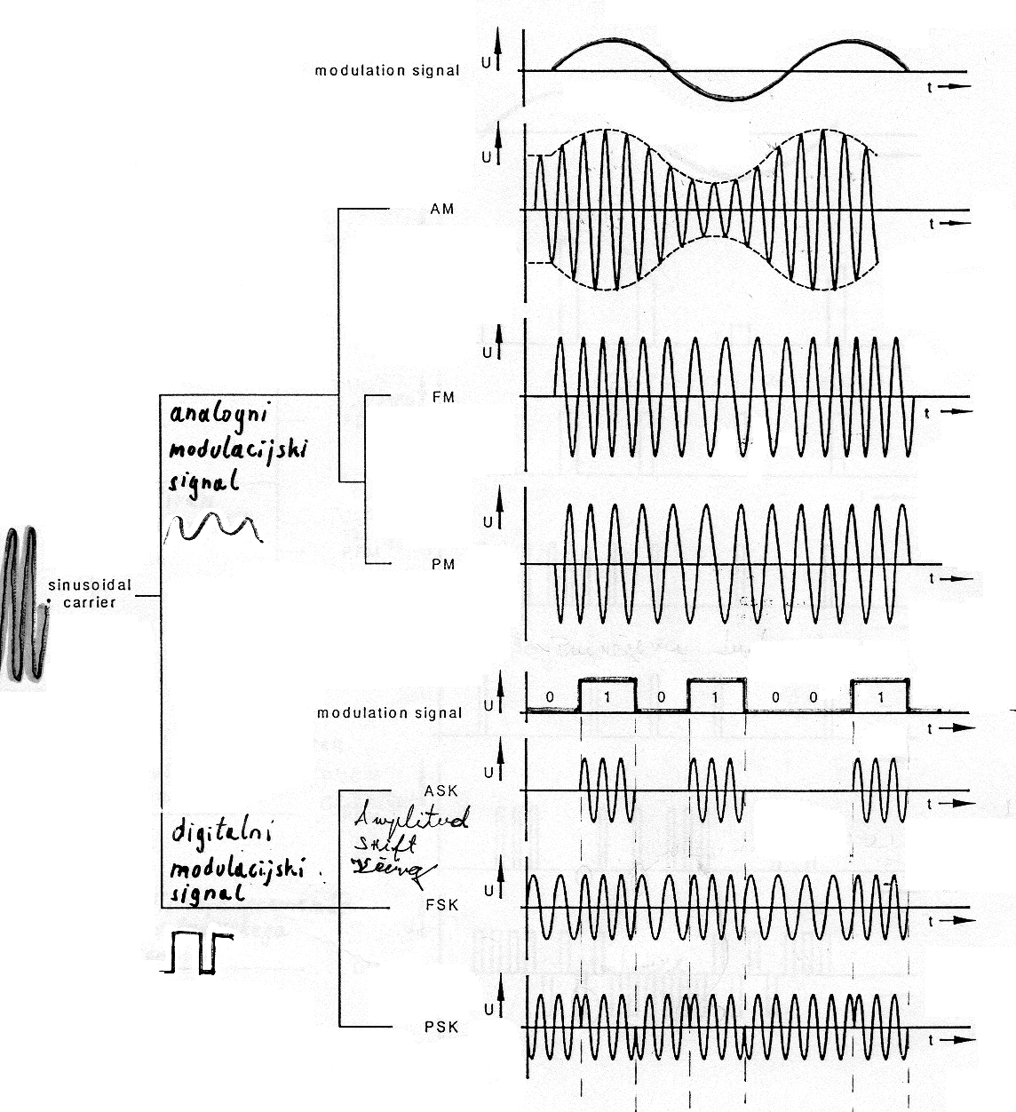
Vrste modulacij na osnovi sinusnega nosilnega signala

Vrste modulacij na osnovi impulznega nosilnega signala
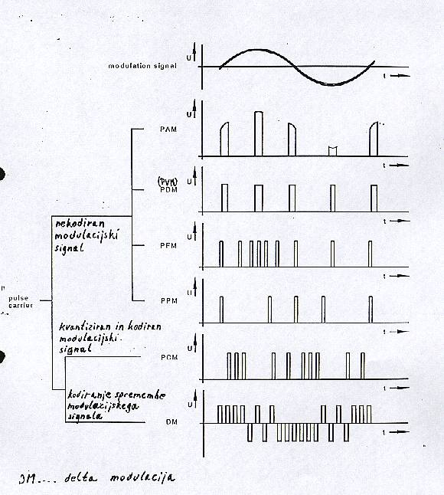

AM-amplitudna modulacija
Pri AM informaciski (NF) signal modulira nosilno frekvenco amplitudno (se spreminja amplituda VF nosilca).
Frekvenčni spekter - ob nosilni frekvenci (nosilcu) se pojavijo tudi bočni pasovi (spodnji LSB,zgornji USB).
(pri modulaciji NF=2 Khz, VF=20 Khz , je spekter iz modulatorja: NF,VF,bočna pasa, to je 2,20,18,22 Khz)
Moč na oddajniku se stalno troši ne glede na prisotnost informaciskega signala.

Modulaciski faktor
m…stopnja modulacije ..= med 0 in 1 (0 in 100%) =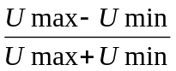

SSB -enobočna modulacija
- ožja pasovna širina kot pri AM, moč se troši samo ob koristnem signalu,boljše razmerje signal šum, manjša moč oddajnika za enak učinek.
- Slabost zahtevnejše vezje: dodatni oscilator, dodatni filtri
SSB modulacija se izvede z uporabo obročnega modulatorja. Na izhodu obročnega modulatorja dobimo DSB (oba bočna pasova) brez nosilne frekvence.
Bočni pas se izloči s pomočjo filtra ali z fazno mrtodo.

FM modulacija
Pri FM modulaciji imformaciski (NF) signal , spreminja frekvenco VF signalu.
Višja ko je amplituda NF, večja je defiacija VF. Poznamo ozkopasovno in pa širokopasovno FM modulacijo(velikost deviacije). Radio ima širokopasovno FM
(200 Khz za kanl postaje), razne ročne postaje,brezžični mikrofoni…uporabljajo ozkopasovno FM (nekaj Khz, 12,5 Khz kanalni razmak za ročne postaje)
Frekvenčni spekter FM signal ima precej stranskih frekvenc.
Frekvenčna deviacija : 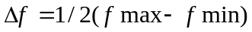
fmin=1/Tmin
fmax=1/Tmin
Index modulacije: 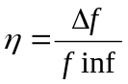
PM modulacija:
PM modulator je sestavljen iz diferencijatorja in pa frekvenčnega modulatorja.
Pri PM modulaciji je faza nosilca odvisna od amplitude in frekvence NF signala.

DIGITALNE MODULACIJE
ASK -pri logočni 1 je signal (VF), pri 0 pa ne
FSK - pri FSK je stalen nosilec , odvisno od logičnih stanj je višina frekvence
PSK - odvisno od logičnih stan je sukanje faze
12.MODULACISKI FAKTOR, INDEKS MODULACIJE IN FREKVENČNA DEVIACIJA
Modulaciski faktor
ZA AM: m…stopnja modulacije ..= med 0 in 1 (0 in 100%) =
ZA FM:
Frekvenčna deviacija :
fmin=1/Tmin
fmax=1/Tmin
Index modulacije:
13.PREDNOST SSB MODULACIJE
- ožja pasovna širina kot pri AM, moč se troši samo ob koristnem signalu,boljše razmerje signal šum, manjša moč oddajnika za enak učinek.
- Slabost zahtevnejše vezje: dodatni oscilator, dodatni filtri
14.ANALIZA DELOVANJA OBROČNEGA MODULATORJA
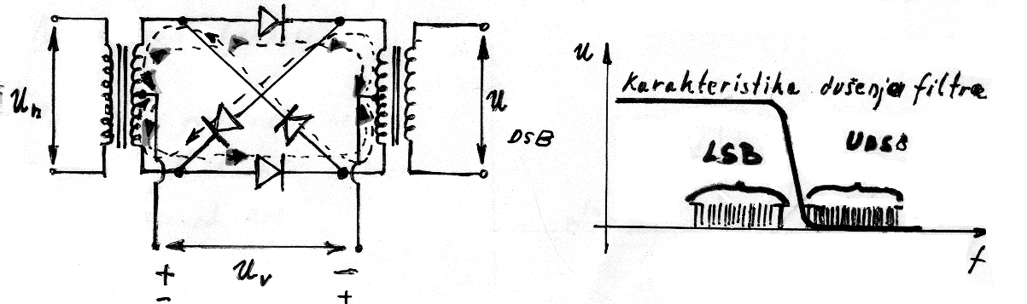
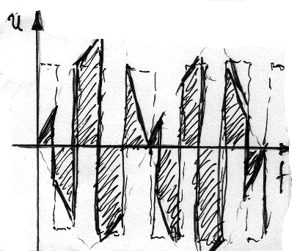
IN SPEKTRALNA ANALIZA IZHODNEGA SIGNALA
15.RAZUMEVANJE MODULACISKEGA TRAPEZA
Z modulacijskim trapezom preverino pravilnost modulacije
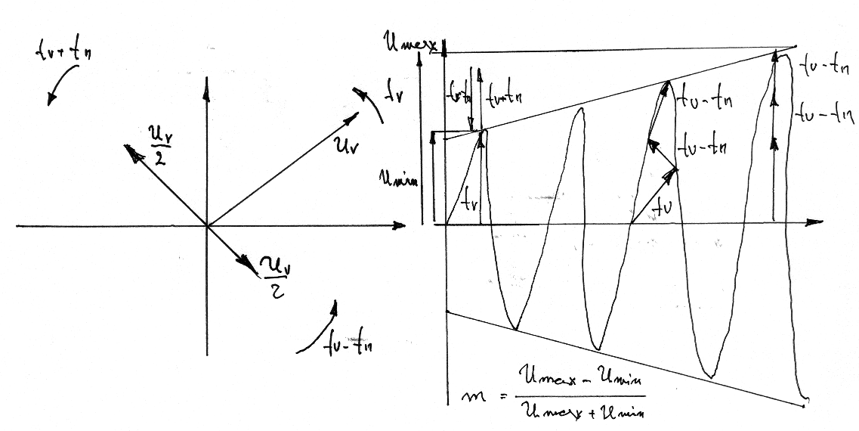
16.ZNAČILNOST ASK, FSK, PSK MODULACIJE
- to je prenos digitalnih signalov
ASK digitalno, amplitudno moduliran nosilni signal
FSK digitalno, frekvenčno moduliran nosilni signal
PSK digitalno, fazno moduliran nosilni signal
19.POMEN "SOFT KEYING" METODE
- pri ASK modulaciji ni tako ostrih pojavov signalov in prekinitve signala,
bolj zaobljena oblika signala, manjše motnje, zmanjša se spekter harmonskih komponent
20.POMEN S/H VEZJA
- zajame neko vrednost signala in jo ohrani v "spominu" do naslednje vzorčitve signala

21.KAJ PREDSTAVLJA KVANTIZACISKI OZ. PREOBREMENITVENI ŠUM?
Kvantizaciski oz. preobremenitveni šum je definiran kot razlika med originalnim
(modulacijskim) signalom in signalom po opravljenem PCM prenosu.
22.OSNOVNI NAČINI DEMODULIRANJA SIGNALOV
- AM inkoherentni demodularor z diodo (usmerjanje VF signala)
- SSB koherentni demodulator , kjer se DSB, SSB signal meša (množi) z nosilno frekvenco
- FM demodulatorji (Ratio detektor…..
23. KOHERENTNI IN INKOHERENTNI DEMODULATOR
- inkoherentni demodulator ; v njemu se signal ( z diodo) usmerja in nato še filtrira (z RC členom), primeren za amplitudno demodulacijo. RC člen izloči iz demoduliranega (usmerjenega ) signala, VF signal (nosilec), tako da ostane ovojnica AM moduliranega signala, - informacija.
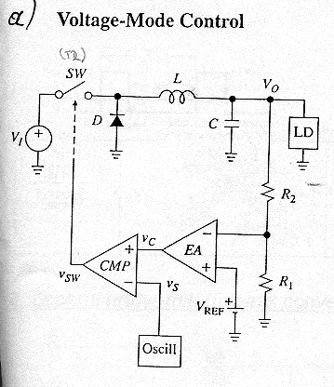
- koherentni demodulator ; v njemu se VF modulirani signl pomnoži z drugim VF signalom ( (doda) nosilna frekvenca). Uporablja se za demodulacijo DSB, SSB signala. Kot koherentni demodulator se uporablja tudi diodna mešalna stopnja ( obročni modulator ).
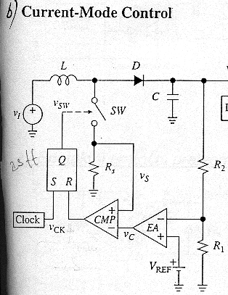
27.Razumevanje »voltage« mode in »current« mode!
28. POMEN KONDENZATORJEV PRI MOSTIČNIH VEZAVAH?
Kondenzator uporabljamo za simetriranje(balansiranje) magnetnega fluksa transformatorja
29. POMEN »SNUBBER« VEZJA PRI PRETOČNEMPRETVORNIKU?
- Snubber vezje nam omeji tok in obenem s kondenzatorjem zaščitimo trafo.
30. ANALIZA DELOVANJA »BUCK« KONVERTORJA!
Napajalnik z zaporedno dusilko deluje tako, da z kontrolnim vezjem na vhodu kontrolira vhodno napetost in nam v primeru prekoracitve veze na maso. Tok na dusilki pa tece vse skozi v isti smeri, kljub spremembi polaritete.
31. RAZLIKA MED UNIPOLARNIM IN BIPOLARNIM KORAČNIM MOTORJEM
-unipolarni ima sredinski odcep navitij ki je spojen na napajanje , potrebuje za eno fazo 2 transistorja(ima tanjšo žico) ( 4 transistorje)
- bipolarni nima sredinskega odcepa, potrebuje za deelovanje 4 transistorje po fazi ( 8 transistorjev) (ima debelejšo žico)
32. CHOPERSKI NAČIN VZBUJANJA KORAČNIH MOTORJEV
- napetost napajanja je 5-10 krat večja od nazivne nap. motorja, tok se skozi motor zadržuje na povprečni vrednosti , s sekanjem. Ko doseže tok nazivno vrednost posebno vezje prekine tok skozi motor in ga spusti skozi spet ko doseže tok spodnji nivo. Tok skozi motor narašča po exsponencialni krivulji. Doseže se večje pospeševanje motorja(tok narašča zaradi večje napetosti hitreje(induktivnost navitij)).
33. VRESTE MOMENTOV KORAČNEGA MOTORJA
- držalni moment ;je potreben moment , ki mirujočem stanju rotorja in pri vzbujenem navitju, deluje preko osi in rotor premakne za en korak.
- Pridržalni moment zaradi magnetaov nastajajo zavorne lastnosti tudi brez vzbujanja navitij
- Delovni (dinamični) moment -dinamične lastnosti opisuje momentna krivulja motorja
34.NAČINI ZMANJŠANJA PRENIHAJA KORAKA (overshot)
- mehanski in električni
- mehanski , z povečanjem trenja pri premikanje bremena ali pa dodajanje dušenja ( torni diski (zavora) ali vrteča kolesa v tekočini)
- električni , z zakasnitvijo zadnjega impulza kar povzročizmanjšanje efektivne dolžine zadnjega impulza
drugi način z delitvijo impulzov tudi zadnjega nv tri dele, pri tej metodi je prvi impulz za naprej v času t0, naslednji v času t1 za nazaj in v času t2 za naprej kar zagotovi da rotor zavzame končno pozicijo
35. NAČINI SINTEZE TRIFAZNE NAPETOSTI PRI FREKVENČNIH PRTETVORNIKIH
- PAM pri tem načinu se v usmerniku nastavlja napetost (za različne frekvence različna napetost), regulirani usmernik ki je izveden z grecom v vsaki veji je dodan tiristor ,ki jih krmili posebna logika. Za pogon motorja se nato koristi ta napetost , ki jo izhodni močnostni tranzistorji razsekajo v pravokotne impulze zamaknjene za 120°.
- PWM (pulzno širinska modulacija) na vhodu ima navaden usmernik, izhodni pravokotni impulzi , ki poganjajo motor se še dodatno razsekajo in sicer pulzno širinsko za reguliranje napetosti na motorju. Na motorju je pavokotna napetost .(polperioda enako dolgih impulzov)
PWM sinusne oblike ( približek), podoben kot zgoraj samo, da je tu polperioda razdeljena na več impulzov , ki so različnih širin za sintezo sinusne napetosti

